7주차 요약 정리
1. 그래프에서 거리 개념
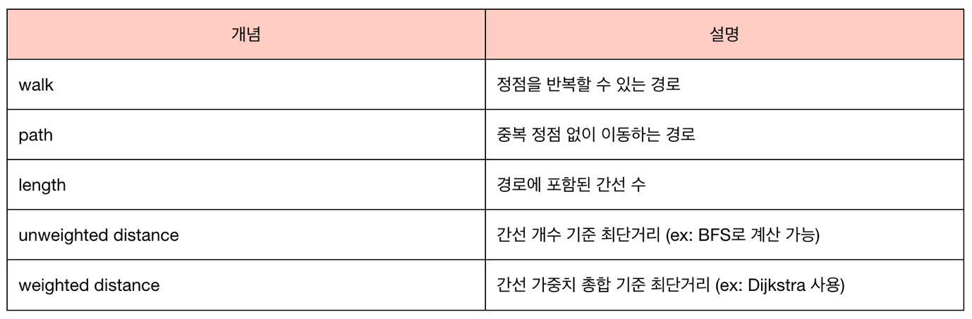

2. BFS 기반 최단거리 (Unweighted Graph)
- BFS는 모든 간선 가중치가 동일한 경우 최단 경로를 구하는 데 유용
- 시작 정점에서 가까운 정점부터 차례대로 방문
- BFS Tree: shortest path tree
- 시간 복잡도: O(V + E) (인접 리스트 기준)

3. Dijkstra 알고리즘 (Weighted Graph)
개요
- 가중치가 있는 그래프에서 단일 출발점 최단 경로 탐색
- 음수 간선이 있으면 사용 불가!
핵심 개념
- expanded vertex: 최종 거리 확정된 정점
- front vertex: 아직 확정은 안 됐지만 후보인 정점
- unknown vertex: 아직 고려되지 않은 정점
알고리즘 흐름:
- 출발 정점 → 거리 0, 나머지 ∞로 초기화
- 가장 거리 짧은 front vertex 선택 → 확정 (expanded)
- 그 vertex로부터 인접한 정점들의 거리 갱신
- 모든 정점이 expanded 될 때까지 반복
시간 복잡도:
- 우선순위 큐(힙) 사용 시: O((V + E) log V)
주의사항: Dijkstra 불가능한 경우
- 음수 간선이 존재하면 결과 오류
- 무방향 그래프에 음수 간선이 있으면, 같은 간선을 반복해서 왕복하며 거리를 계속 줄일 수 있음 → 무한루프 가능
4. 기타 이론 정리